经管学院双学位教育期末考试文件汇总

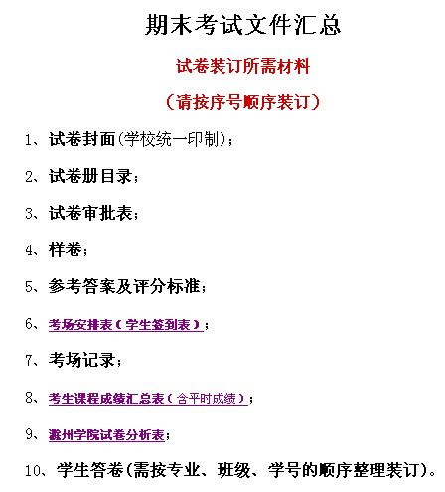
注：1、学生答卷（按考生课程成绩汇总表学生的顺序整理装订）
2、

